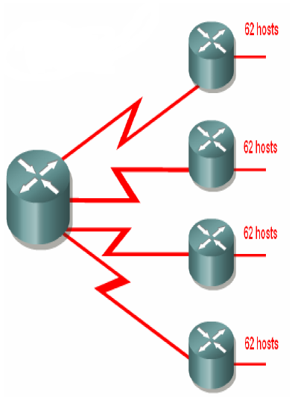
Một công ty được cung cấp cho địa chỉ mạng là: 172.16.32.0/20 và kiến trúc mạng như hình bên. Với cương vị là người quản trị mạng, anh (chị) hãy phân chia địa chỉ IP cho các toà nhà sao cho hợp lý và đảm bảo yếu tố tiết kiệm tối đa tài nguyên địa chỉ IP?

TT | Nội dung | Điểm
A | Dựa vào hình vẽ ta thấy:
 | - 4 đường link mỗi đường 62 host, do vậy chỉ cần 6 bit để đánh địa chỉ IP, số bit trong phần Host ID còn lại có thể cho mượn để chia subnet
 | - Số bit Host ID có thể cho mượn =( 32-20)-6=6 ( bit)
- Ta có các subnet mới sẽ có dạng như sau :
172.16.0010xxxx.xxHHHHHH/26
+ trong đó: X ký hiệu là số bit mượn
+H ký hiệu của các bit Host
B | - Ta có các subnet mới như sau:  - 172.16.00100000.00HHHHHH/26 = 172.16.32.0/26  - 172.16.00100000.01HHHHHH/26 = 172.16.32.64/26  - 172.16.00100000.10HHHHHH/26 = 172.16.32.128/26  - 172.16.00100000.11HHHHHH/26 = 172.16.32.192/26  - 172.16.00100001.00HHHHHH/26 = 172.16.33.0/26
- Như vậy ta có các subnet để chia cho 4 link , mỗi link 62 host là:
- 172.16.32.0/26
- 172.16.32.64/26
- 172.16.32.128/26
- 172.16.32.192/26
C | - Ta lấy subnet còn lại là 172.16.33.0/26 để chia địa chỉ cho 4 link kết nối các Router với nhau ( Mỗi link có 2 host )
 | - Mỗi link có 2 host như vậy chỉ cần 2 bit cho phần HostID để chia địa chỉ Ip ( Số bit phần Host ID còn lại tối thiểu là 2 bit ) . Như vậy số bit phần HostID còn lại có thể cho mượn.
 | - Số Số bit Host ID có thể cho mượn =( 32-26)-2=4 ( bit)
D | - Ta có các subnet mới sẽ có dạng như sau :  172.16.33.00xxxxHH/30  Ta có các subnet mới như sau:  - 172.16.33.000000HH = 172.16.33.0/30  - 172.16.33.000001HH = 172.16.33.4/30  - 172.16.33.000010HH = 172.16.33.8/30  - 172.16.33.000011HH= 172.16.33.12/30  4 subnet mới này sẽ dùng để gán địa chỉ cho 4 link kết nối các Router với nhau

